COLEGIO ISABEL RIQUELME U.T.P.



**GUIA DIGITAL N° 2**

**Asignatura:** Música

**Curso**: 1° básico

**Docente:** Martin Peña Vial.

**Semana:** del 06 de Abril al 10 de Abril

Las canciones están compuestas de versos, estrofas, y coros, las canciones expresan ideas, trata de cantar esta canción suavemente

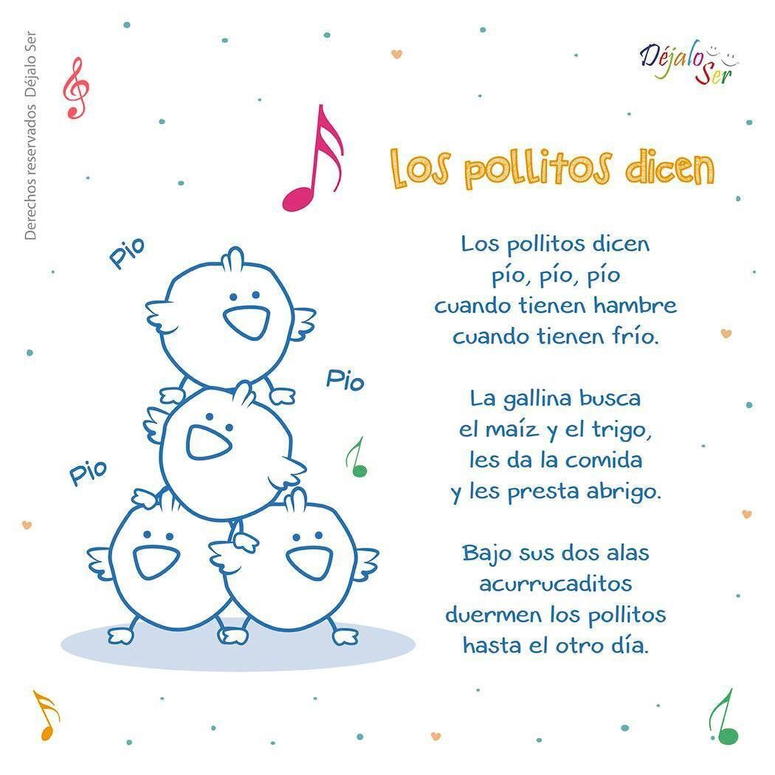

Siguiendo la estructura literaria de esta canción infantil y que muchas veces has cantado, realiza las actividades que más adelante te solicitamos. Por favor toma tu tiempo, trabaja con calma y concéntrate cuando te dispongas a trabajar, buena suerte.